Pozdravljeni učenci,

pred vami so navodila za zadnji izdelek, ki bo ocenjen. Nato pa sledi skupna ocena. Kot sem vam že v objavi napisala ˝POTRUDITE SE MAKSIMALNO, DA BOSTE IMELI KAR SE DA DOBRO ZAKLJUČNO OCENO˝. Fotografijo izdelka pošlji do torka, 19. 2. 2020, do 8.00.

V tem času bi v šoli izdelovali obesek – ali iz kovine ali iz gline. Odvisno, za kaj bi se vas več odločilo. Ker pa niti enega niti drugega verjetno nimate vsi doma, sem se odločila za tretjo možnost, kar vas bo zagotovo spominjalo na vrtčevsko obdobje. To je OBESEK IZ SLANEGA TESTA, vendar PAZI – izdelek mora biti primeren tvoji starosti tako glede natančnosti pri izdelavi kot samega videza.

Ker vemo, da so izdelki iz slanega testa dokaj krhki, ga boste zaradi boljše obstojnosti, spekli. Ker pa v tem verjetni niste najbolj vešči, naj bo PRI TEM OBVEZNO PRISOTEN EDEN IZMED STARŠEV. Pomagajo vam lahko tudi pri izdelavi slanega testa, obesek pa morate izdelati sami (samo peči ga lahko dajo starši). Da vam delo nekoliko olajšam, sem pripravila tudi tokrat nekaj primerov, ki so objavljeni na koncu dokumenta. Najprej pa navodila glede slanega testa.

Pripomočki za pripravo slanega testa:
- skleda,
- jedilna žlica,
- tehtnica,
- pekač, obložen s papirjem za peko,
- pečica,
- mreža za ohlajanje (ni pa nujna)

Sestavine za pripravo slanega testa:
- 300 g moke (gladka, bela),
- 300 g soli,
- 2 dl vode,
- 1 žlica olja.

Postopek priprave slanega testa
Postopek priprave slanega testa je enostaven. V skledo odmerimo vse sestavine. Z žlico jih rahlo zmešamo skupaj. Ko se začne kazati oblika kepe testa, slano testo za ustvarjanje denemo na delovno površino - pult (lahko jo še malenkost pomokamo) in zgnetemo v gladko kepo slanega testa.
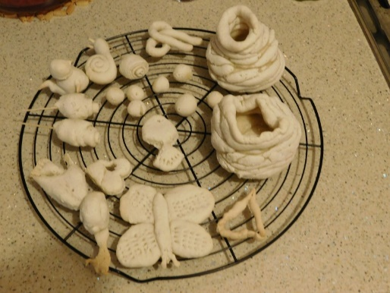
Testo je pripravljeno, da iz njega oblikujete poljubne izdelke. Tokrat bo to obesek.
Manjšo količino (toliko, kolikor potrebujete za en obesek – lahko naredite tudi rezervnega) testa oblikujete v kroglico. Če se vam prijema na roko, ga še malo posujte z moko. Prav tako delovno površino. Nato ga razvaljajte z valjarjem. Pri tem pazi, da ne bo pretanko testo. Nato se prepusti domišljiji. Oblikuj izdelek.
Ko so izdelki oblikovani (ne pobarvani), jih naložite na pekač, ki ste ga obložili s papirjem za peko in jih specite v pečici, ki ste jo segreli na 180 °C (ventilacijska pečica). Izdelke pecite približno 20 minut.
Nato jih, pečene, previdno (z rokavicami za vročo posodo) preložite na mrežo (lahko starš), namenjeno ohlajanju biskvita. Če je nimate, lahko izdelke iz slanega testa ohladite tudi na pekaču.
Ko se ohladi, ga še pobarvaj (tempera, vodene barvice, akrilne barve – kar imaš doma). Pri tem pazi na natančnost.
IDEJE ZA OBESEK
V slano testo lahko odtisnete rože, figure, čipke, delate raznorazne vzorce …itd. Ne pozabite ga na vrhu preluknjati (s slamico – kot kaže slika, ali z zobotrebcem …) da bo šla vrvica skozi.

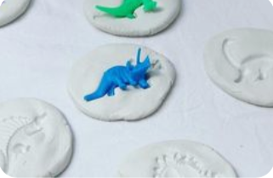
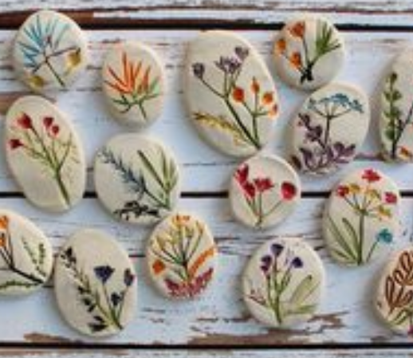
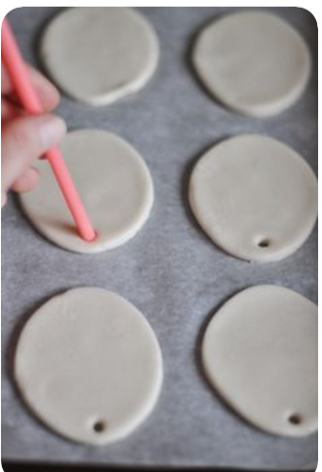
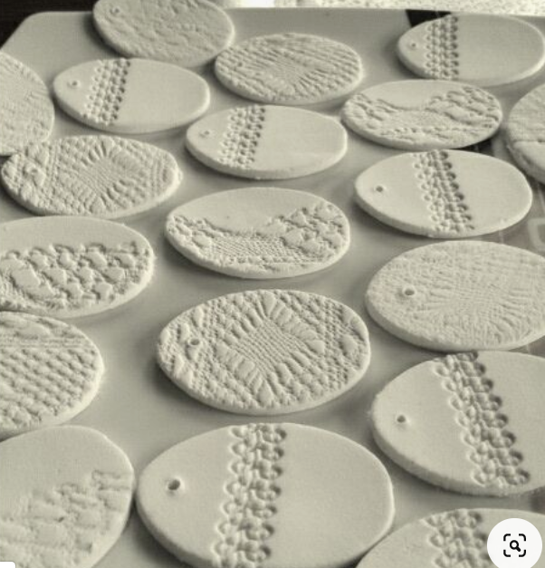
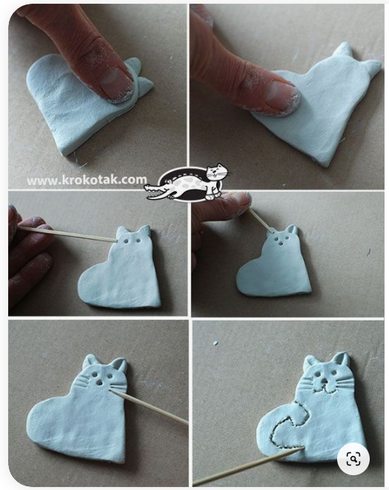
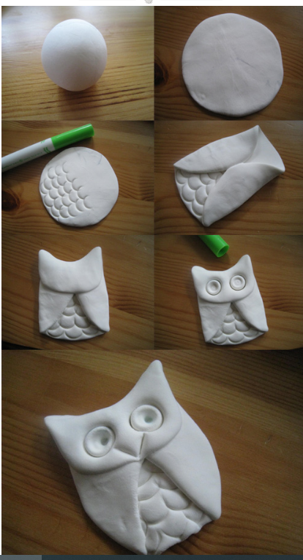
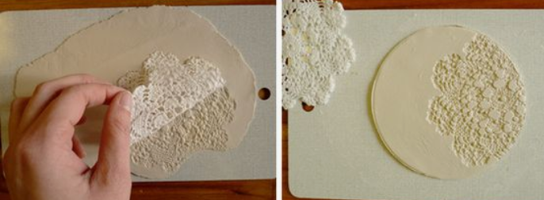
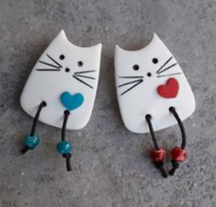
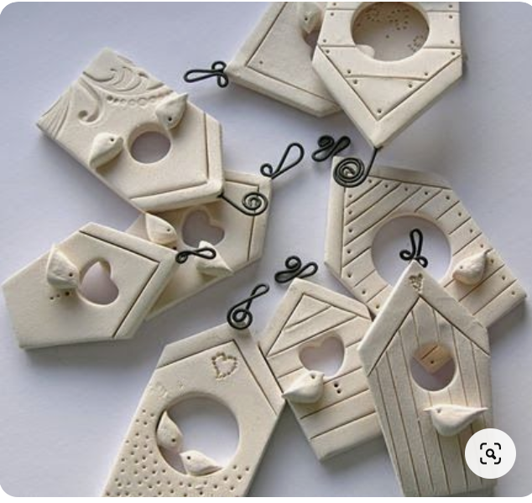
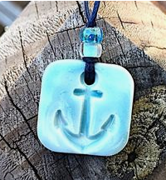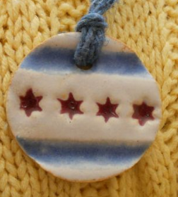

Če boste imeli kakšno vprašanje, sporočite. Ali preko spletne učilnice ali pa po epošti: darinka.petrina@os-smarjeta.si.
Lep pozdrav,
Darinka Petrina

